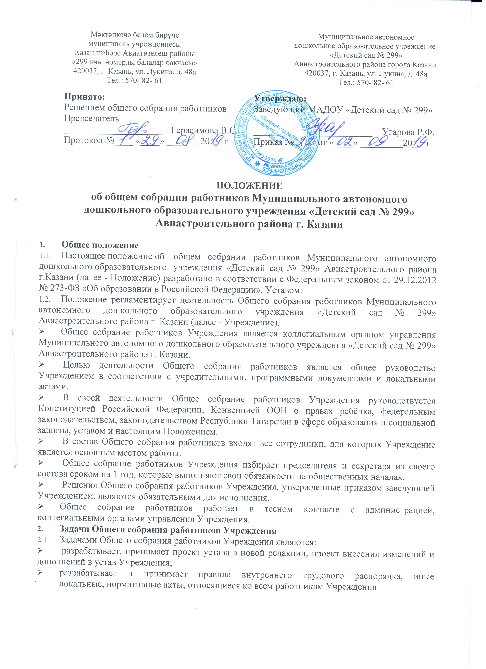
- определяет перспективные направления в области охраны труда, пожарной безопасности, антитеррористической защищенности, противодействия коррупции, соблюдения санитарногигиенических норм и правил.
- Компетенция Общего собрания работников Учреждения
  - Определяет перспективные направления функционирования, совершенствования и развития Учреждения, принимает программу развития Учреждения.
  - Принимает решение о необходимости заключения с администрацией Учреждения коллективного договора, вносит изменения и дополнения.
  - Заслушивает отчёт заведующей о реализации коллективного договора.
  - Принимает правила внутреннего трудового распорядка Учреждения.
  - Принимает локальные нормативные акты Учреждения, конкретизирующие и детализирующие нормы трудового законодательства Российской Федерации.
  - Вносит предложения учредителю Учреждения по вопросам улучшения функционирования Учреждения, совершенствования трудовых отношений и условий труда работников, в том числе по вопросам охраны и безопасности условий образовательного процесса и трудовой деятельности, охраны жизни и здоровья воспитанников и работников Учреждения.
  - Вносит предложения учредителю о развитии материально-технической базы Учреждения.
  - Создаёт при необходимости временные и постоянные комиссии для решения вопросов, отнесённых настоящим положением к компетенции Общего собрания работников Учреждения, устанавливает их полномочия, избирает представителей работников в комиссии, наблюдательный совет Учреждения.
  - Осуществляет контроль за выполнением решений общего собрания работников, информирует работников Учреждения об их выполнении, реализует замечания и предложения работников Учреждения по совершенствованию деятельности Учреждения.
  - Заслушивает информацию заведующей Учреждением, иных ответственных лиц о выполнении решений Общего собрания работников.
  - Осуществляет общественный контроль за работой администрации Учреждения по созданию необходимых условий для охраны и укрепления здоровья, организации питания работников Учреждения, созданию безопасных условий труда.
  - Осуществляет общественный контроль за работой администрации Учреждения по материальнотехническому обеспечению образовательной деятельности, оборудованию помещений в соответствии с установленными нормами и требованиями.
  - Заслушивает председателя бракеражной комиссии по вопросам создания необходимых условий для организации питания в Учреждения.
  - Заслушивает отчёты о работе заведующей, других работников Учреждения.
  - Рассматривает итоговые документы контрольно-надзорных органов о результатах контрольнонадзорных мероприятий, проводимых в отношении Учреждения; заслушивает заведующую Учреждением о реализации комплекса мер по исполнению требований предписаний, выданных по результатам контрольно-надзорных мероприятий.
  - Утверждает требования, выдвинутые работниками Учреждения или представительным органом работников Учреждения при коллективных трудовых спорах.
  - Принимает решение об объявлении забастовки (в соответствии со статьёй 410 Трудового кодекса Российской Федерации).
  - Принимает меры по защите чести, достоинства и профессиональной репутации работников Учреждения, по предупреждению противоправного вмешательства в их трудовую деятельность.
  - Обсуждает вопросы состояния трудовой дисциплины в Учреждении и мероприятия по её укреплению, рассматривает факты нарушения трудовой дисциплины работниками Учреждения.
- Организация деятельности Общего собрания работников Учреждения
  - Общее собрание работников проводится по мере необходимости, но не реже 2 раз в год.
  - Председатель Общего собрания работников Учреждения:
организует деятельность Общего собрания работников;
- информирует членов Общего собрания работников о предстоящем заседании не менее, чем за 10 рабочих дней до его проведения;
- определяет повестку дня и организует проведения заседания;
- контролирует выполнение решений Общего собрания работников Учреждения;
  - Решение о проведении внеочередного Общего собрания работников Учреждения вправе принять:
- заведующий Учреждением;
- профсоюзный комитет Учреждения;
- инициативная группа, состоящая не менее чем из одной трети от численного состава работником Учреждения.
  - Общее собрание работников проводится вне рабочего времени.
  - Общее собрание работников считается правомочным, если на нем присутствует не менее половины работников детского сада.
  - Решение Общего собрания работников Учреждения считается принятым, если на нем присутствуют три четверти членов трудового коллектива и при наличии более половины голосов.
  - Органы, созывающие Общее собрание работников Учреждения, совместно с председателем Общего собрания работников Учреждения определяют:
- дату, место и время проведения Общего собрания работников;
- вопросы, включённые в повестку дня Общего собрания работников Учреждения;
порядок ознакомления работников с информацией (материалами) к повестке дня.
- Организация проведения Общего собрания работников Учреждения
  - Регистрацию участников Общего собрания работников Учреждения проводится с целью достоверного учёта участников Общего собрания работников, подсчёта их общего числа, установления наличия кворума для его проведения.
  - Регистрацию участников Общего собрания работников Учреждения проводит секретарь, который докладывает Общему собранию работников Учреждения о численном составе зарегистрированных участников, наличии или отсутствию кворума.
  - Общее собрание работников Учреждения считается правомочным, если в его работе принимают участие 2/3 от списочного коллектива работников Учреждения.
5.4 В назначенное время председатель Общего собрания работников объявляет его начало и предоставляет слово секретарю, проводившему регистрацию участников.
- По предложению председателя Общее собрание работников Учреждения избирает счётную комиссию в составе не менее 3 человек. Председатель открывает и закрывает Общее собрание работников Учреждения, предоставляет слово их участникам, обеспечивает соблюдение регламента, контролирует обстановку, выносит на голосование вопросы повестки дня, утверждение протоколов счётной комиссией, пописывает протокол Общего собрания работников Учреждения.
- Принятие решений по вопросам повестки дня и утверждение документов Общего собрания
работников Учреждения осуществляется путём открытого голосования его участников простым большинством голосов.
- По требованию не менее одной трети участников Общего собрания работников Учреждения по отдельным вопросам повестки дня, проводится тайное голосование, которое предъявляется в письменном виде организаторам Общего собрания работников не менее, чем за 5 дней до начала работы.
- Бюллетень для тайного голосования содержит следующие данные:
- полное наименование Учреждения;
- место и дату проведения Общего собрания работников Учреждения;
- формулировку каждого вопроса, поставленного на голосование, выраженное формулировками «за», «против» и «воздержался».
При подсчёте голосов по итогам голосования, осуществляемом при помощи бюллетеней, учитываются и засчитываются голоса по тем вопросам, по которым голосующим отмечен только один из возможных вариантов голосования. Если бюллетень заполнен с нарушениями этого требования, он признаётся недействительным, и голоса по содержащимся в нем вопросам не учитываются.
- По итогам голосования счётная комиссия составляет протокол, подписываемый её членами, бюллетени и протокол опечатываются и приобщаются к материалам собрания, хранящимися в Учреждении.
- Решения Общего собрания работников доводятся до сведения работников Учреждения не позднее, чем в течение 5 дней после прошедшего заседания.
- Ответственность Общего собрания работников Учреждения
  - Общее собрание работников Учреждения несёт ответственность:
- за соблюдение в процессе осуществления деятельности законодательством Российской Федерации;
- за соответствие принятых решений действующему законодательству и локальными нормативными актами Учреждения;
- за качественное и своевременное выполнение планов и решений, направленных
- на совершенствование деятельности Учреждения;
- за компетентность принимаемых решений.
- Делопроизводство Общего собрания работников Учреждения
  - Заседания Общего собрания работников Учреждения оформляются протоколом.
Протокол Общего собрания работников Учреждения составляется не позднее 3 дней после его завершения. В протоколе указываются:
- дата проведения Общего собрания работников Учреждения;
- количественное присутствие работников Учреждения;
- приглашённые лица (должность);
вопросы повестки дня;
- ход обсуждения вопросов;
- предложения, рекомендации и замечания членов работников Учреждения и приглашённых лиц;
- количество голосов, поданных «за», «против» и «воздержался» по каждому вопросу, поставленному на голосовании;
- решение.
- Протоколы подписываются председателем и секретарем Общего собрания работников Учреждения.
- Нумерация протоколов ведется от начала учебного года.
- Книга протоколов Учреждения входит в номенклатуру дел.
- Руководитель организует хранение протоколов. Документация передается по акту.
- Книга протоколов Общего собрания работников Учреждения пронумеровывается постранично, прошнуровывается, скрепляется подписью заведующей и печатью Учреждения.
- Заключительные положения
8.1. Срок действия Положения неограничен.
8.2. Положение подлежат изменению и дополнению по усмотрению Учреждения, в связи с вступление в силу закона или другого нормативного, правового акта.
8.3. Положение может быть изменено или дополнено только принятием новой редакции Положения в полном объеме путем утверждения нового.



